CREATION DE VOTRE COMPTE à la FFrandonnée
1 saisir l'adresse suivante :
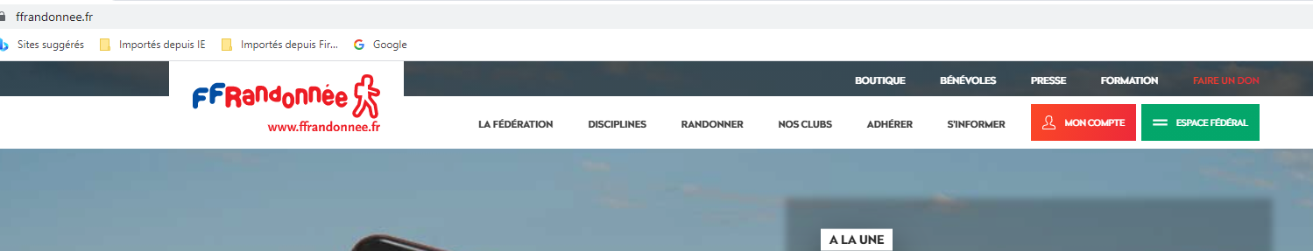
2 Cliquer sur mon compte
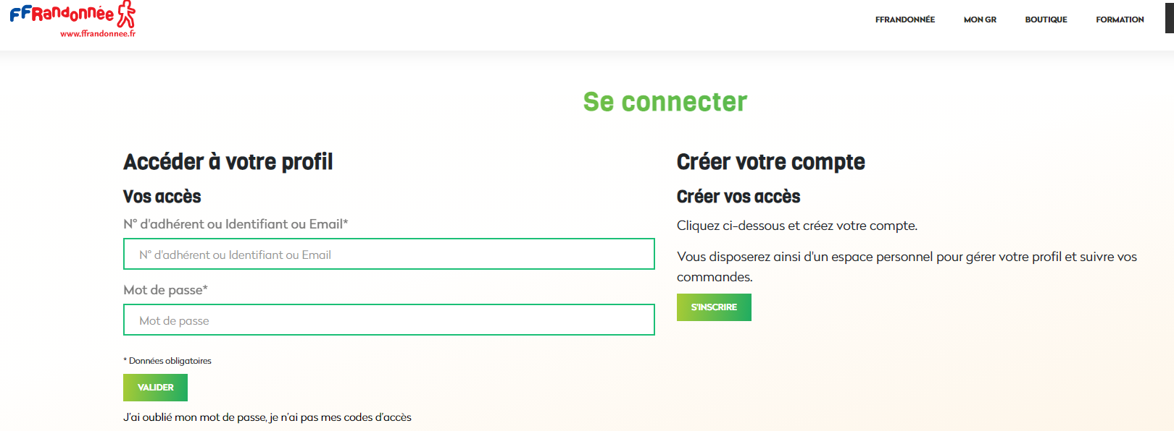
3 saisir votre adresse mail
ensuite
4 sélectionner "j'ai oublié mon mot de passe je n'ai pas mes codes d'accès
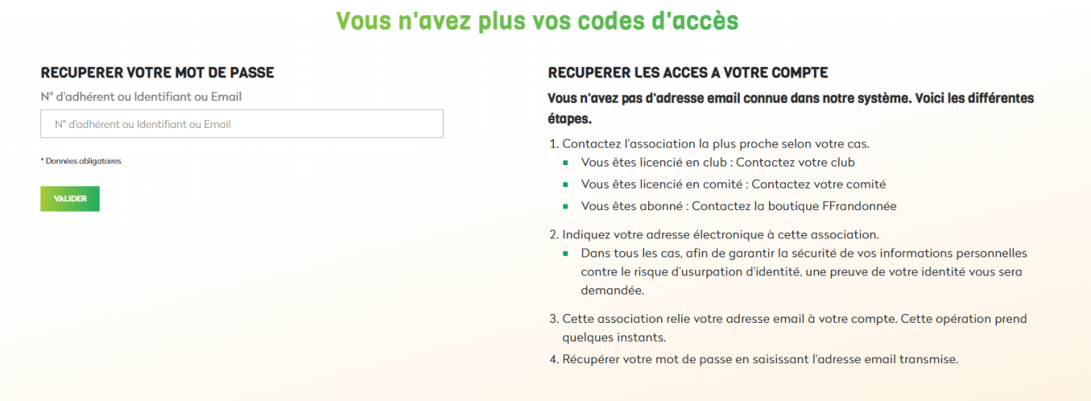

5 saisir votre adresse mail et valider
1
6 vous avez reçu dans votre boîte mail un message pour réinitialiser le mot de passe 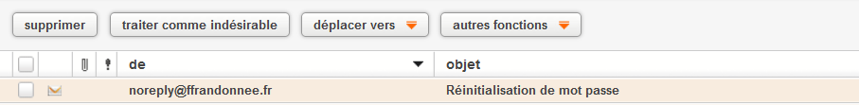

7 ouvrir le message
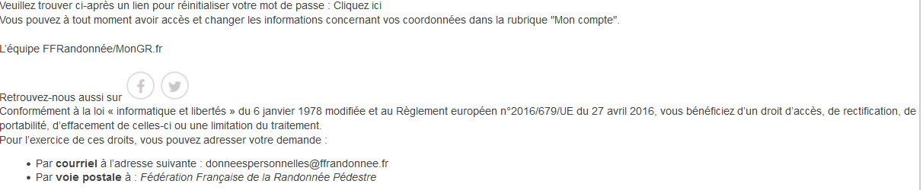8 cliquer
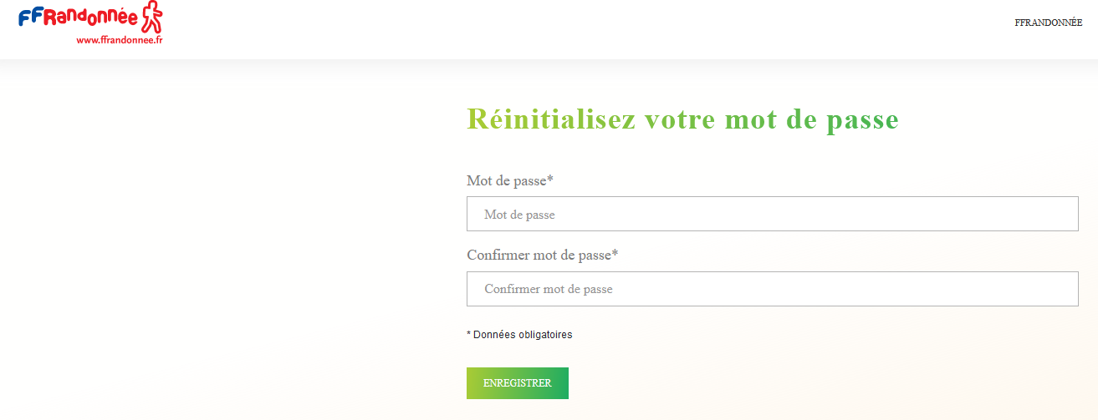
9 Créer votre mot de passe et confirmer votre mot de passe
Votre compte à la Fédération Française de Randonnée a été créé

IMPRESSION DE LA LICENCE
1 saisir votre identifiant votre mot de passe comme indiqué au 1 et 2

2

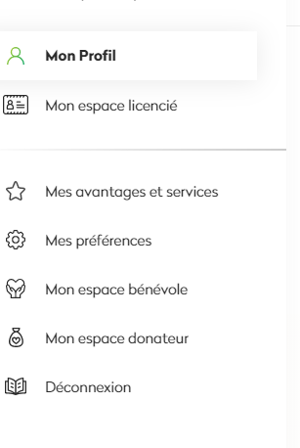
2 cliquer mon espace licencié
3 aller en bas de l'écran documents à télécharger
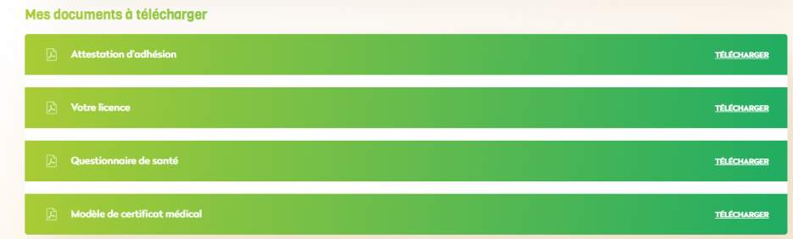 4 télécharger la licence
5 imprimer la licence

3

